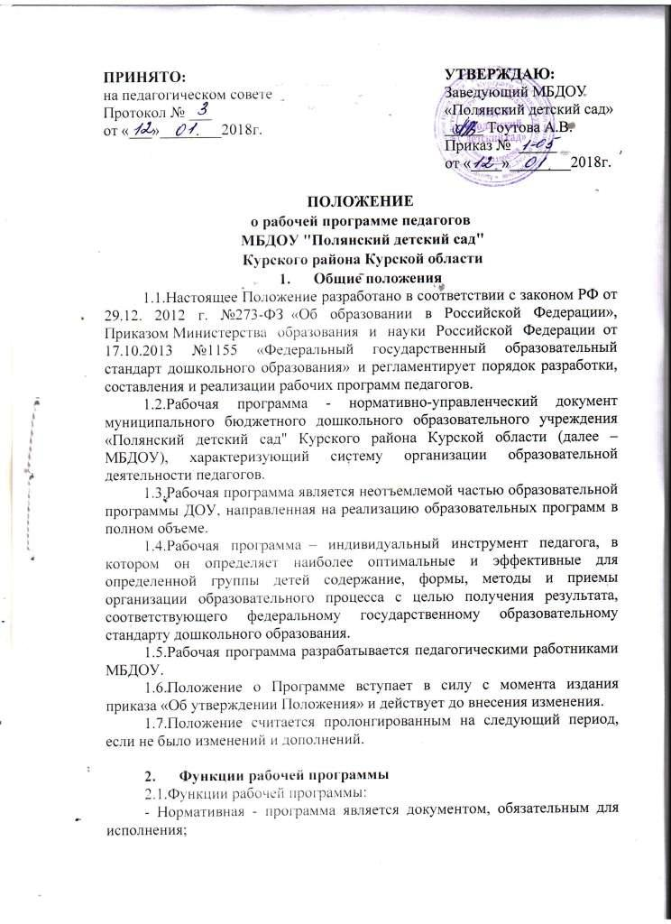

-Целеполагания - программа определяет цели и задачи реализации образовательных областей;

-Процессуальная - определяет логическую последовательность усвоения содержания дошкольного образования, организационные формы, методы, условия и средства;

-   Аналитическая - выявляет уровни усвоения содержания дошкольного образования, критерии оценки развития воспитанников.

**3.    Цели и задачи рабочей программы**

3.1.**Цель рабочей программы -**создание условий для эффективного планирования, организации, управления воспитательно-образовательным процессом в рамках реализации образовательных областей в соответствии с Федеральным государственным образовательным стандартом дошкольного образования.

3.2.Задачи рабочей программы

- практическая реализация компонентов государственного образовательного стандарта дошкольного образования при изучении конкретного предмета;

- определение содержания, объема, порядка изучения образовательной области, направления деятельности с детьми с учетом целей, задач и особенностей воспитательно-образовательного процесса образовательного учреждения и контингента воспитанников.

**4.  Структура рабочей программы**

4.1.        Структура рабочей программы включает в себя следующие элементы;

4.1.1.Титульный лист, представляющий сведения о дошкольном образовательном учреждении, названии программы, авторе.

4.1.2.   Целевой раздел;

- Пояснительная записка, поясняющая актуальность изучения образовательных областей (цели, задачи, принципы, подходы). В пояснительной записке указывается нормативно-правовая база, раскрываются возрастные и индивидуальные особенности детей

-  Планируемые результаты

4.1.3.        Содержательный раздел:

- Описание особенностей образовательной деятельности с детьми группы (перспективное комплексно-тематическое планирование работы по 5 образовательным областям в соответствии с образовательной программой и примерной общеобразовательной программой дошкольного образования «От рождения до школы» (под ред. Н. Е. Вераксы, Т. С. Комаровой, М. А. Васильевой).

-   Способы поддержки детской инициативы (в том числе проектная деятельность)

-   Особенности сотрудничества с семьями воспитанников (перспективный план взаимодействия с родителями).

4.1.4.        Организационный раздел:

-  Режим дня

-  План НОД

-  Расписание НОД

- Программно-методическое обеспечение образовательного процесса по образовательным областям

- Организация предметно-пространственной среды (в том числе материально-техническое обеспечение)

**5.    Оформление рабочей программы**

5.1.     Рабочая программа должна быть оформлена на одной стороне

листа бумаги формата А4. Текст следует печатать с использованием шрифта TimesNewRoman шрифт 12 (втаблицах допускается уменьшения размера шрифта), интервал 1,00, соблюдая следующие размеры полей: левое - 30 мм, правое - 15 мм, верхнее - 20 мм, нижнее - 20 мм. Нумерация страниц: арабские цифры (1, 2, 3), сквозная, выравнивание по правому нижнему краю страницы, титульной странице присваивается номер 1, но не печатается. Каждый новый раздел должен начинаться с новой страницы.

5.2.   Программа сдается на бумажном носителе и в электронном варианте.

**6.  Рассмотрение и утверждение рабочих программ**

6.1.    Рабочая программа утверждается ежегодно приказом заведующего МБДОУ после процедуры рассмотрения, проверки, согласования.

6.2.   Рабочая программа рассматривается на Педагогическом совете МБДОУ.

6.3.    При несоответствии рабочей программы установленным данным Положением требованиям, заведующий накладывает резолюцию о необходимости доработки с указанием конкретного срока исполнения.

6.4.    Утверждается рабочая программа заведующим МБДОУ не позднее 05 сентября текущего учебного года.

6.5.     Реализация неутвержденной рабочей программы не допускается.

6.6. Оригинал рабочей программы, утвержденный заведующим МБДОУ, находится у заведующего МБДОУ.

6.7. В течение учебного года заведующий осуществляет должностной контроль за реализацией рабочих программ.

**7. Контроль**

7.1. Контроль осуществляется в соответствии с Положением МБДОУ «О должностном контроле».

7.2. Ответственность за полноту и качество реализации рабочей программывозлагается на воспитателей, музыкального руководителя, учителя-логопеда.

7.3.Ответственность проведения контроля за полнотой реализации рабочих программ возлагается на заведующего МБДОУ.

**8.    Хранение рабочих программ**

8.1.     Рабочие программы хранятся в методическом кабинете МБДОУ.

8.2.    К рабочим программам имеют доступ все педагогические работникии администрация МБДОУ.

8.3.     Рабочая программа хранится 3 года после истечения срока ее действия**.**

8.4.    Рабочие программы на новый учебный год (на бумажном и электронныхносителях) сдаются заведующему - до 01.08.